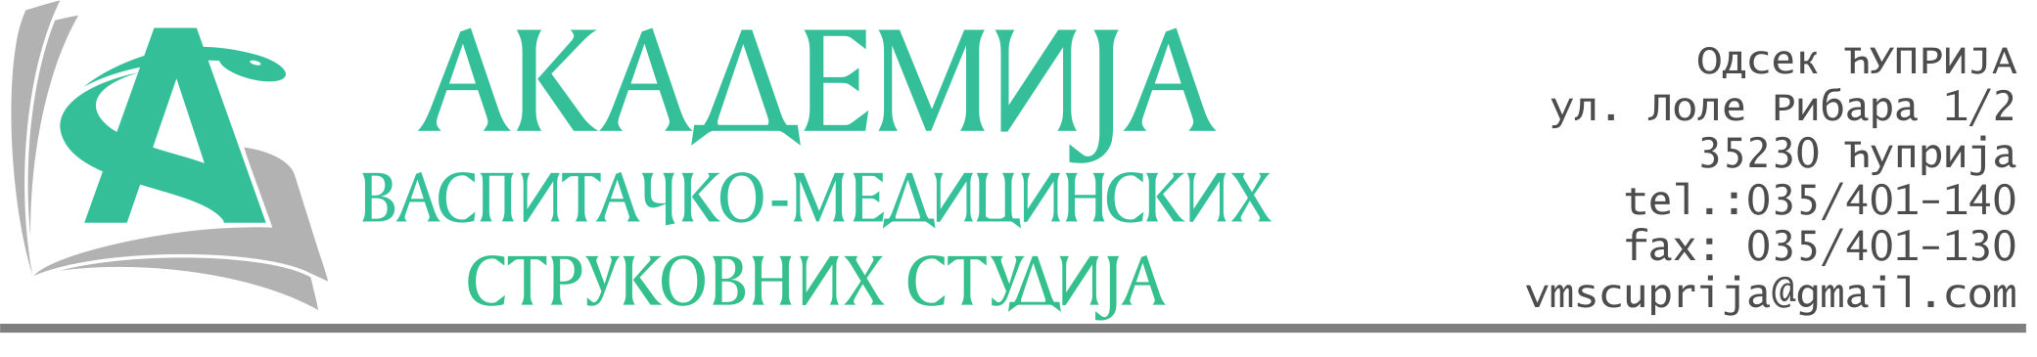
РЕПУБЛИКА СРБИЈА
Академија васпитачко-медицинских струковних студија
Крушевац
Број:01-207/2023-21
Датум: 04.04.2023. год.

На основу члана 27. Закона о јавним набавкама („Службени гласник РС“, број 91/2019), члана 76. Правилника о ближем уређивању поступка јавних набавки, набавки на које се закон не примењује и набавки друштвених и других посебних услуга и Одлуке о покретању поступка набавке дел.бр.01-206/2023-21 од 04.04.2023. године, Академија васпитачко-медицинских струковних студија (даље: Наручилац) упућује:

Позив за подношење понуда за набавку на коју се Закон не примењује
бр.21-2.2.1/23: Годишње одржавање програма ФИС и ФИМЕС

Подаци о наручиоцу:
Академија васпитачко-медицинских струковних студија.
Адреса: Балканска 18, 37000 Крушевац.
ПИБ: 111540278.
МБ: 17922076.
Шифра делатности: 8542 -високо образовање.
Особа за контакт: Никола Миљковић, руководилац послова набавки.
е-mail: nikola.miljkovic.vms@gmail.com
Предмет набавке: Одржавање програма.
Рок за подношење понуда | 20.04.2023. године до 12:00 часова
Начин достављања понуда | На e-mail: nikola.miljkovic.vms@gmail.com
Обавезни елементи понуде | Према обрасцу понуде
Критеријум за избор најповољније понуде | Најниже понуђена цена
Наручилац ће одлуку о избору најповољније понуде донети у року од 3 дана од истека рока за достављање понуда.
Наручилац задржава право да:
- изабере једног од понуђача у зависности од повољности понуде,
- одустане од вршења избора ако установи да ниједна понуда не одговара захтевима Наручиоца.
СПЕЦИФИКАЦИЈА
Услуга
Одржавање, измене и надоградња информационог система ФИС
Одржавање, измене и надоградња информационог система ФИМЕС
Понуђач се обавезује да у року од годину дана од потписивања уговора обавља послове одржавања, измене и надоградње информационих система ФИС и ФИМЕС, у складу са потребама и захтевима Наручиоца.
Наручилац се обавезује да Извршиоцу исплаћује месечну накнаду за наведену услугу.
Рок плаћања 45 дана од дана пријема рачуна.
Рок важења понуде је 30 дана од дана пријема понуде.

Руководилац послова јавних набавки
Никола Миљковић, дипл.правник

________________________

ОБРАЗАЦ ПОНУДЕ ЗА НАБАВКУ
бр.21-2.2.1/23: Годишње одржавање програма ФИС и ФИМЕС
Назив понуђача
Седиште
Улица и број
Матични број
ПИБ
Текући рачун и назив банке
Одговорно лице

СПЕЦИФИКАЦИЈА
Услуга | Једница мере | Јединична цена без ПДВ-а | Укупна цена за 12 месеци
Одржавање, измене и надоградња информационог система ФИС | Месечна накнада
Одржавање, измене и надоградња информационог система ФИМЕС | Месечна накнада

Укупна понуђена цена за одржавање, измене и надоградњу информационих система ФИС и ФИМЕС, без ПДВ-а: __________________ динара.

Укупна понуђена цена за одржавање, измене и надоградњу информационих система ФИС и ФИМЕС, са ПДВ-ом: __________________ динара.

Рок важења понуде: 30 дана од дана пријема понуде.
Понуђач се обавезује да у року од годину дана од потписивања уговора обавља послове одржавања, измене и надоградње информационих система ФИС и ФИМЕС, у складу са потребама и захтевима Наручиоца.
Наручилац се обавезује да Извршиоцу исплаћује месечну накнаду за наведену услугу.
Рок плаћања 45 дана од дана пријема рачуна.

У__________________ Потпис овлашћеног лица
М.П.
Дана ________2023.год.

